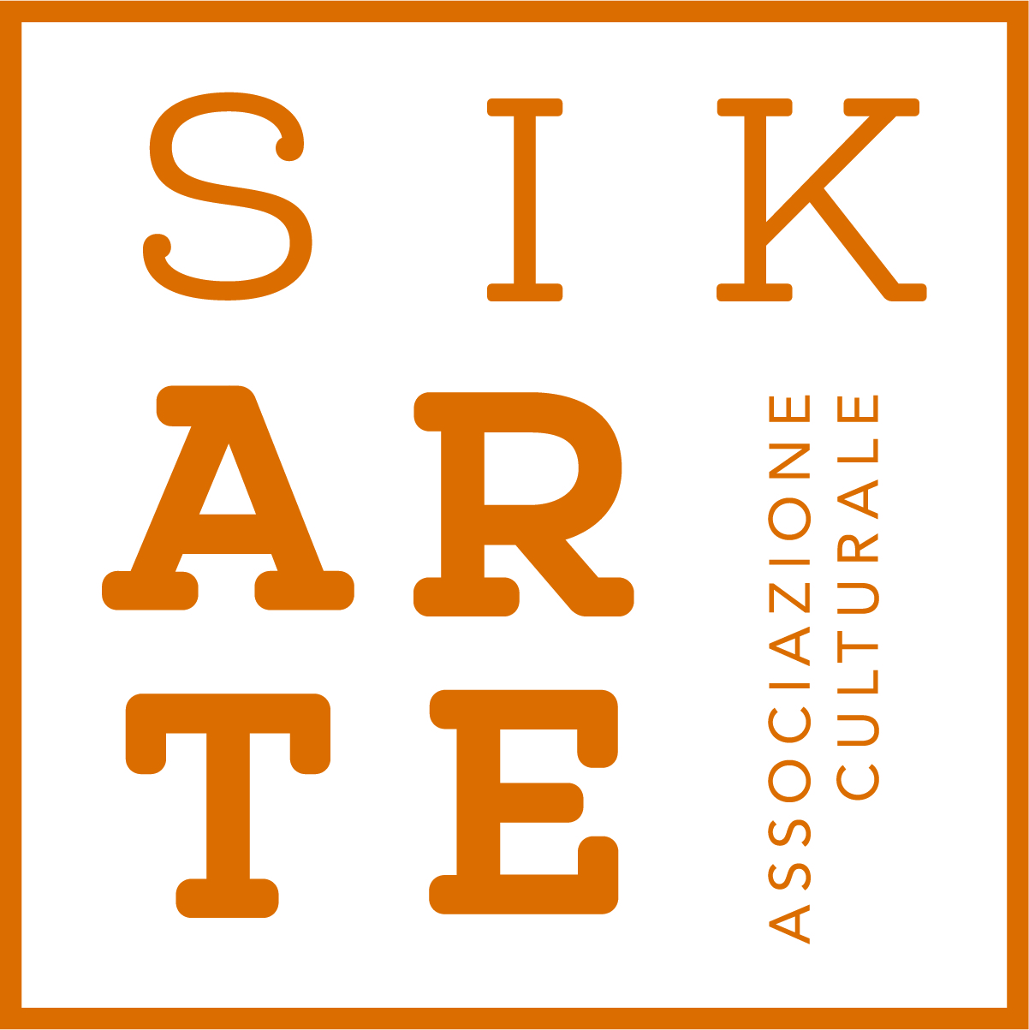

comunicato stampa 21. 03. 2024

BLU SICILIA.
Il mare nell’arte isolana dal Novecento alla Contemporaneità
a cura di Giuliana Fiori e Chiara Canali.

21 aprile – 03 novembre 2024
Società Operaia di Mutuo Soccorso, Modica

Apre a Modica il prossimo 21 aprile la mostra BLU SICILIA. Il mare nell’arte isolana dal Novecento alla Contemporaneità, con l’intento di raccontare, attraverso una selezione di opere di importanti artisti non solo siciliani, il mare isolano e l’intreccio di tematiche che lo coinvolgono.

«Il MARE - afferma la presidente dell’associazione culturale siciliana Sikarte, Graziana Papale – è uno dei più importanti tratti distintivi della Sicilia: il mare come identità di chi nell’isola nasce, ma anche come presenza coinvolgente di chi la Sicilia la vive per lunghi o brevi periodi.
Sikarte ha prodotto questa mostra con l’intento di raccontare, attraverso un percorso tematico e scientifico di opere di 53 artisti non solo siciliani, come il mare di Sicilia, possa aver ispirato la ricerca artistica sin dai primi decenni del Novecento e continua a farlo tutt’oggi. Blu Sicilia riconferma la presenza di Sikarte a Modica, quest’anno negli spazi della Società Operaia di Mutuo Soccorso. Si rinnova, quindi, la ricerca di luoghi unici e la necessità di renderli fruibili al pubblico. La sinergia nata con il Comune di Modica e la Società Operaia di Mutuo Soccorso, sta rendendo possibile l’accessibilità culturale di spazi storici architettonicamente caratterizzanti, testimonianza di una città d’arte come Modica patrimonio Unesco.»

Il progetto è articolato in due sezioni scientifiche e tematiche: la prima a cura di Giuliana Fiori copre l’arco temporale fino alla prima metà del Novecento; la seconda a cura di Chiara Canali si focalizza sulla seconda metà del Novecento fino alla contemporaneità.

«La mostra si propone – dichiara Giuliana Fiori - come documentazione compiuta di quanto spesso il mare dell’isola sia stato protagonista di grandi opere d’arte, concentrando l’attenzione sui sec. XX e XXI. Pittura, scultura, fotografia e istallazioni di artisti di chiara fama, alcuni storicizzati come Fausto Pirandello, Renato Guttuso, Bruno Caruso, Piero Guccione, infatti, contribuiranno a far conoscere più da vicino le emozioni che il mare siciliano sa regalare e a rivelare come esso possa riempire la memoria di ricordi indelebili.»

Un percorso espositivo dunque in grado di offrire un ampio panorama sul tema del mare siciliano, nelle sue varie sfaccettature sia culturali che sociali. Molteplici sono i temi che s’intrecciano nel percorso espositivo, perché diversi sono gli aspetti che gli artisti scelti hanno interpretato e denunciato nelle loro indagini artistiche: la bellezza e la poesia dei luoghi, la storia e il mito, la luce e i colori, la tradizione, i pescatori e i naviganti, le problematiche sociali e ambientali.

«Il mare– ricorda Chiara Canali - ritorna spesso nelle leggende, nei culti e nei miti, soprattutto in quelli legati alla prorompente mediterraneità della Sicilia. Il mare ritorna anche nelle storie più recenti, quelle degli scrittori, dei registi e degli artisti che hanno raccontato questa terra dai numerosi volti e dalla pluralità di paesaggi. Gli artisti in mostra hanno eletto il Blu a emblema della Sicilia, del suo mare e delle sue tradizioni e memorie.»

Una selezione di dipinti, sculture, fotografie e installazioni, mostrerà come il mare di Sicilia, universalmente riconosciuto come elemento di bellezza identitaria dell’isola, possa aver ispirato tanti artisti, sin dai primi decenni del Novecento, e continua a farlo tutt’oggi toccando anche tematiche di forte impatto sociale e ambientale.

«Il Mare – dichiara Maria Monisteri, Sindaco del Comune di Modica - l’infinita distesa blu che si fonde all’orizzonte con il blu del cielo, è un momento distintivo della vita di ognuno e della nostra. Tratti di noi gente del Sud, che vive di questo e in questo lembo di Mondo e che respira del suo mare. Cifra caratterizzante della nostra quotidiana essenza e che questa mostra, racconta attraverso opere che ne esaltano la bellezza con il colore che lo distingue. Il mare e la sua Gente; il mare e il suo Blu. Nel dare il benvenuto alla mostra e il bentornato a Sikarte sono felice di poter riempire i miei occhi e quelli dei tantissimi che visiteranno questa mostra, tuffando sensazioni nella bellezza del nostro mare, cuore e simbolo della nostra Terra».

La mostra è ospitata presso la sede della Società Operaia di Mutuo Soccorso che si trova nei bassi del Palazzo della Cultura di Modica, edificio seicentesco e Monastero delle Suore Benedettine fino al 1860, nei suoi interni oltre una parte del chiostro benedettino sono visibili i confessionali in pietra rinvenuti durante i lavori di restauro.

«Porgere il benvenuto in qualità di Presidente della Società Operaia di Mutuo Soccorso di Modica dal 1881 - dichiara Giorgio Solarino - è veramente entusiasmante. Ospitare Blu Sicilia. Il mare nell’arte isolana dal novecento alla contemporaneità sarà un'affascinante esperienza. L’esposizione che celebra l'importante connessione dell'arte con il maestoso mare che circonda la nostra amata isola.
La presenza di autori di grande rilievo conferisce a questa mostra un'aura di prestigio e promette di arricchire notevolmente l'offerta culturale della nostra città. Con orgoglio, apriamo le nostre sale a Sikarte associazione culturale, che con scrupolosa cura e appassionato impegno si occuperà dell'evento. Siamo certi che sarà un'esperienza indimenticabile che metterà in risalto la centralità culturale della nostra storica realtà.»

Il progetto gode del patrocinio del Comune di Modica, dell’ARS (Assemblea Regionale Siciliana), della Società Operaia di Mutuo Soccorso e di MUSEUM Osservatorio dell’arte contemporanea in Sicilia. Si ringraziano, inoltre, gli sponsor che hanno reso possibile la realizzazione del progetto: Coop – Gruppo Radenza, Sotto San Pietro, Lo Magno Arte Contemporanea, Salomone Assicurazioni, Cappero Bistrot, SikaniaWood.

---
Sikarte
L’Associazione culturale SIKARTE, ente senza scopo di lucro, persegue esclusivamente finalità culturali attraverso la promozione e la realizzazione di eventi nell’area delle arti visive, musicali, letterarie e teatrali. Diffonde l’arte nel mondo giovanile e non, con l’espletamento di attività didattiche da realizzare contestualmente a mostre ed eventi culturali quali laboratori, visite guidate e simili; amplia la conoscenza della cultura artistica in genere, attraverso internet e contatti fra persone, enti ed associazioni, incentivando le attività di artisti emergenti e professionisti.
Scheda dell’evento
Titolo Blu Sicilia.
Il mare nell’arte isolana dal Novecento alla Contemporaneità
a cura di Giuliana Fiori | Chiara Canali.
Sede Società Operaia di Mutuo Soccorso
Corso Umberto I 157, 97015 Modica (RG)
Date 21 aprile - 03 novembre 2024.
Visitabile tutti i giorni dal lunedì alla domenica
dalle 10.00 alle13.00 e dalle 15.00 alle 20.00.
Artisti in mostra
SEZIONE NOVECENTO
Pippo Rizzo (1897 - 1964); Fausto Pirandello (1899 - 1975); Giuseppe Migneco (1903 – 1997); Francesco Ranno (1907 - 1986); Lia Pasqualino Noto (1909 - 1998); Renato Guttuso (1911 - 1987); Saro Mirabella (1914 - 1972); Nicola Scafidi (1925 – 2004); Mimmo Pintacuda (1927 - 2013); Bruno Caruso (1927 2018); Franco Sarnari (1933 - 2022); Mario Schifano (1934 - 1998); Piero Guccione (1935 – 2018); Tano Festa (1938 -1988); Vincenzo Nucci (1941 - 2015); Dina Viglianisi (1941); Maurilio Catalano (1942 - 2022); Ferdinando Scianna (1943); Mimmo Germanà (1944 - 1992); Michele Cossyro (1944); Giovanni Chiaramonte (1948 - 2023); Sebastiano Messina (1951); Giuseppe Modica (1953); Giovanni La Cognata (1954).

SEZIONE CONTEMPORANEA
Giovanna Brogna Sonnino (1955); Sebastiano Favitta (1957); Luigi Nifosì (1958); Sandro Scalia (1959); Carmelo Bongiorno (1960); Carmelo Nicosia (1960); Angelo Zzaven (1961); Giovanna Lentini (1962); Franco Ferro (1964); Francesco Lauretta(1964); Giuseppe Puglisi (1965); Antonio Parrinello (1964); Gianni Mania (1967); Piero Zuccaro (1967); Pucci Scafidi (1969); Daniela Balsamo (1970); Andrea Di Marco (1970 - 2012); Giovanni Iudice (1970); Giuseppe Colombo (1971); Cesare Inzerillo (1971); Elio Cassarà (1974); Ignazio Cusimano Schifano (1975); Alice Valenti (1976); Giacomo Rizzo(1977); Elena Mocchetti (1978); Linda Randazzo (1979); Sebastiano Raimondo (1981); Emanuele Giuffrida (1982); Valentina Brancaforte (1983).

Biglietti € 10,00 Intero
€ 7,00 Residenti in Sicilia, over 65, studenti universitari,
ragazzi dai 12 ai 18 anni, gruppi di almeno 6 persone
€ 6,00 Residenti a Modica
€ 4,50 Bambini dai 6 ai 12 anni
€ 4,00 Gruppi scolastici, Soci Centro Studi sulla Contea di Modica
Biglietto famiglia € 22,00 Per tutte le famiglie composte da due adulti e almeno un
ragazzo dai 6 ai 18 anni (valido massimo per 5 persone).
Omaggio Bambini fino ai 5 anni, giornalisti con tesserino previo accredito,
membri ICOM, disabili e invalidi riconosciuti dalla legge con
accompagnatore, le personalità dello Stato e della politica in
rappresentanza ufficiale.
Visite guidate su prenotazione
Informazioni SIKARTE - www.sikarte.it
sikarte.associazione@gmail.com
+39 334 199 9072
Ufficio Stampa Valentina Lucia Barbagallo
Giornalista pubblicista (tessera n. 161775)
sikartepress@gmail.com

+39 349 84 71 800

Organizzatori

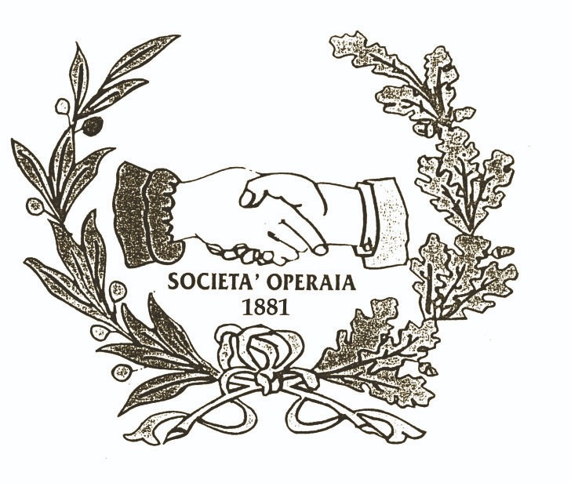
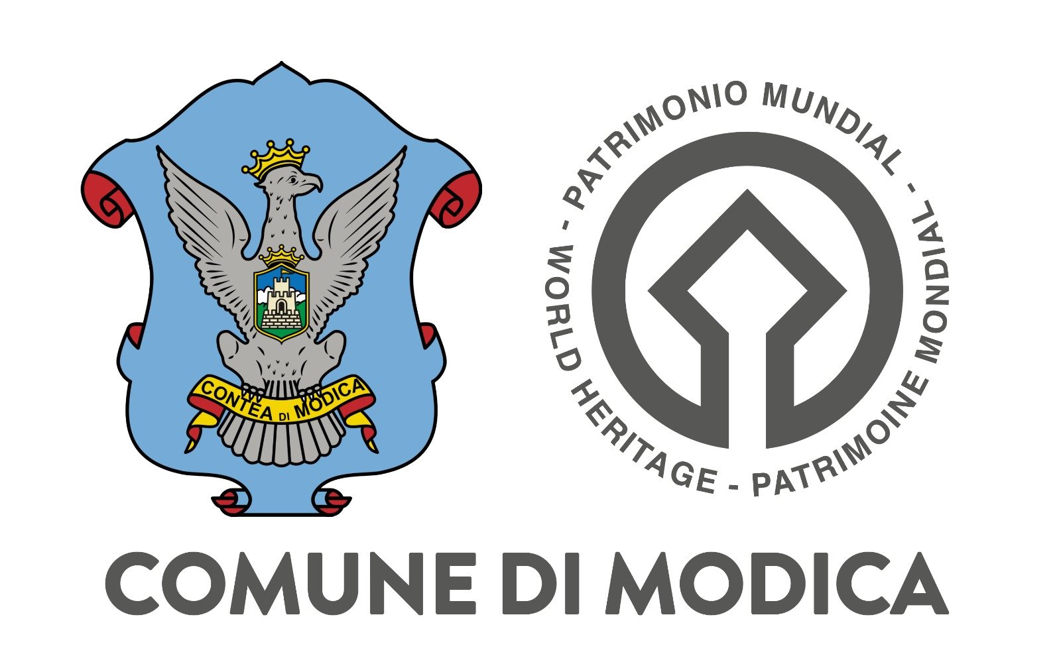
Patrocini

Sponsor

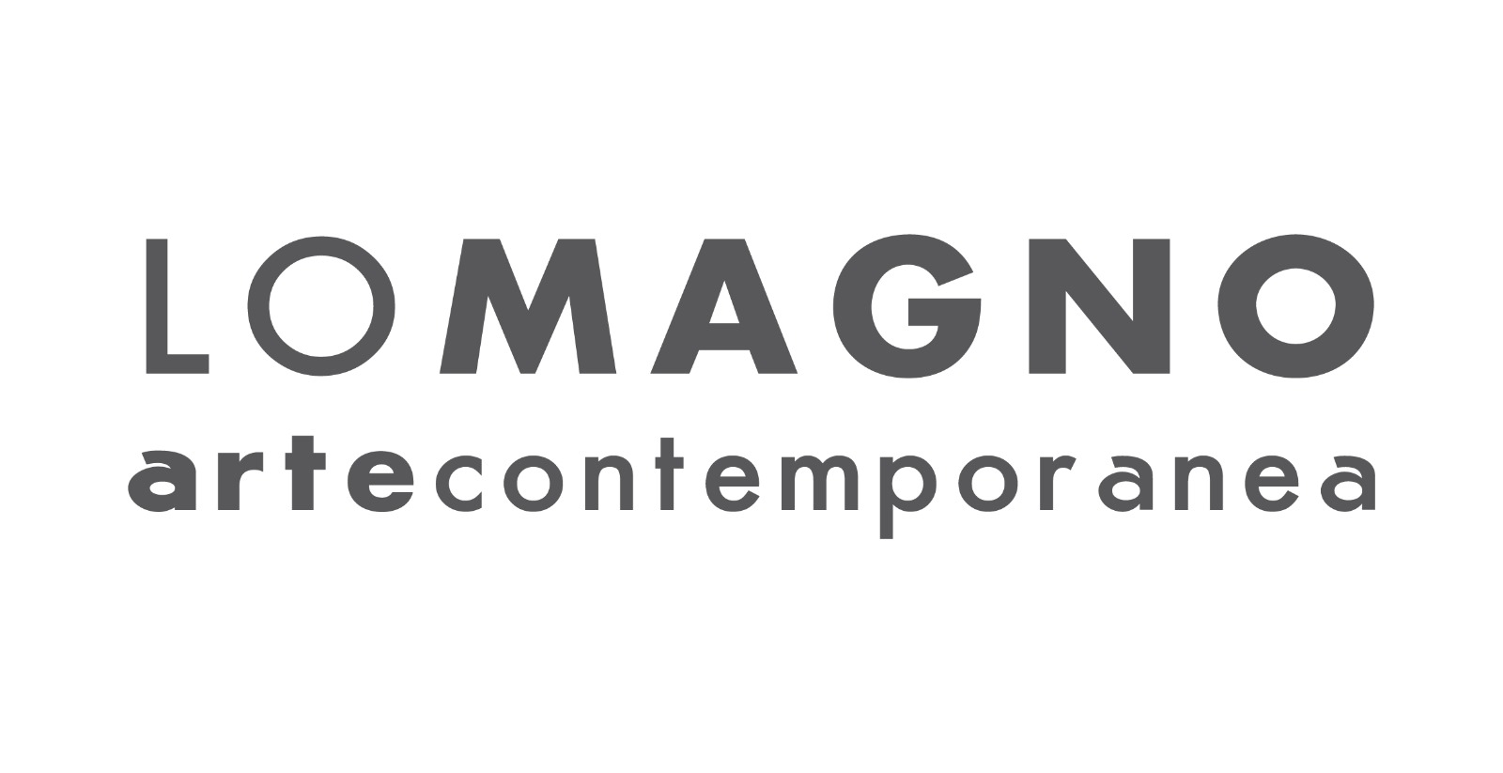
Partner

Sponsor Tecnici

Media Partner

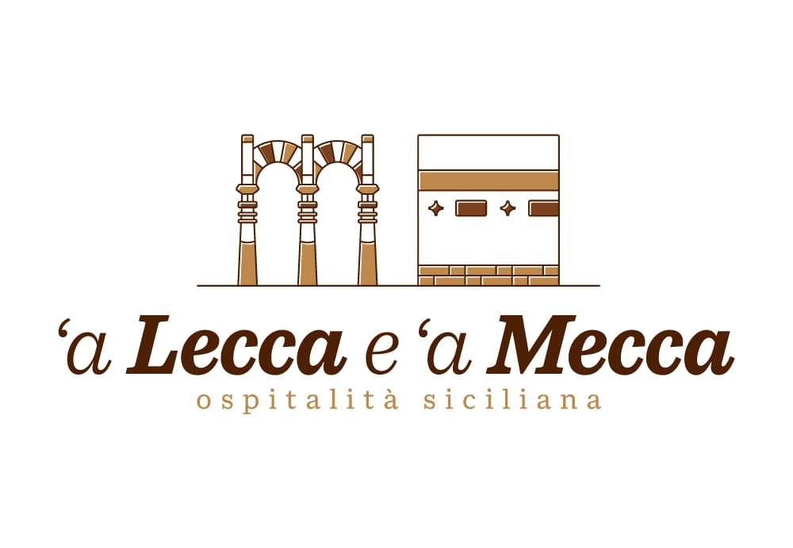
Hospitality Partner

